开启线程的三种方式？
- 继承Thread类，新建一个当前类对象，并且运行其start()方法
- 实现Runnable接口，重写run()方法，然后新建当前类对象，接着新建Thread对象时把当前类对象传进去，最后运行Thread对象的start()方法
- 实现Callable接口，重写call()方法，新建当前类对象，在新建FutureTask类对象时传入当前类对象，接着新建Thread类对象时传入FutureTask类对象，最后运行Thread对象的start()方法

线程和进程的区别？
- 根本区别：进程是操作系统资源分配的基本单位，而线程是任务调度和执行的基本单位
- 地址空间：同一进程的线程共享本进程的地址空间，而进程之间则是独立的地址空间。
- 资源拥有：同一进程内的线程共享本进程的资源如内存、I/O、cpu等，但是进程之间的资源是独立的。
- 一个进程崩溃后，在保护模式下不会对其他进程产生影响，但是一个线程崩溃整个进程都死掉。所以多进程要比多线程健壮
- 进程切换时，消耗的资源大，效率低。所以涉及到频繁的切换时，使用线程要好于进程。同样如果要求同时进行并且又要共享某些变量的并发操作，只能用线程不能用进程
- 何时用线程？何时用进程？对资源的管理和保护要求高，不限制开销和效率时，使用多进程。要求效率高，频繁切换时，资源的保护管理要求不是很高时，使用多线程。
- 进程是对运行时程序的封装，是系统进行资源调度和分配的的基本单位，实现了操作系统的并发；
- 线程是进程的子任务，是CPU调度和分派的基本单位，用于保证程序的 实时性，实现进程内部的并发；
- 一个程序至少有一个进程，一个进程至少有一个线程，线程依赖于进程而存在；
- 进程在执行过程中拥有独立的内存单元，而多个线程共享进程的内存。

为什么要有线程，而不是仅仅用进程？
每个进程都有自己的地址空间，即进程空间，在网络或多用户换机下，一个服务器通常需要接收大量不确定数量用户的并发请求，为每一个请求都创建一个进程显然行不通（系统开销大响应用户请求效率低），因此操作系统中线程概念被引进。
（1）能够使系统在同一时间能够做多件事情；
（2）当进程遇到阻塞时，例如等待输入，线程能够使不依赖输入数据的工作继续执行
（3）可以有效地利用多处理器和多核计算机，在没有线程之前，多核并不能让一个进程的执行速度提高。有了多线程，可以将一个进程的若干线程放到若干处理器上，这样就可以提高一个进程的执行效率了。

run()和start()方法区别？
线程的run()方法是由java虚拟机直接调用的，如果我们没有启动线程（没有调用线程的start()方法）而是在应用代码中直接调用run()方法，那么这个线程的run()方法其实运行在当前线程（即run()方法的调用方所在的线程）之中，而不是运行在其自身的线程中，从而违背了创建线程的初衷；
start()：该方法是在当前线程中启动一个新的线程，而新启动的线程会调用run()方法，同时该方法不能重复调用；
run()：该方法和普通的方法一样，可以重复执行，不会创建新的线程。

如何控制某个方法允许并发访问线程的个数？
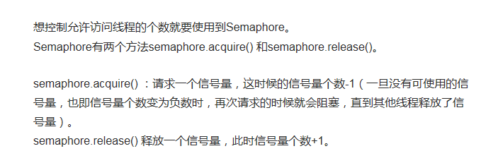

为什么wait、notify/notifyAll必须在同步方法或者同步块中使用？
若不在同步块使用，有可能会导致notify语句在wait语句之前执行，这样就会造成死锁，必须保证总是让give/notify和take/wait为原子操作。
https://blog.csdn.net/flycct/article/details/50947483

为什么wait，notify，notifyAll定义在Object中？
这是个设计相关的问题，它考察的是面试者对现有系统和一些普遍存在但看起来不合理的事物的看法。回答这些问题的时候，你要说明为什么把这些方法放在Object类里是有意义的，还有不把它放在Thread类里的原因。一个很明显的原因是JAVA提供的锁是对象级的而不是线程级的，每个对象都有锁，通过线程获得。如果线程需要等待某些锁那么调用对象中的wait()方法就有意义了。如果wait()方法定义在Thread类中，线程正在等待的是哪个锁就不明显了。简单的说，由于wait，notify和notifyAll都是锁级别的操作，所以把他们定义在Object类中因为锁属于对象。
锁是一种状态，是状态就要有地方存。锁又是一种很通用的需求，因此JAVA提供了对象级的锁，就是指每个对象都可以有锁状态。那这个锁状态一定和对象在JVM中的存储结构有关，去看看JVM相关知识呗，这个问题的关键词可以搜"MarkWord"。

CPU及资源锁释放
sleep,wait调用后都会暂停当前线程并让出cpu的执行时间，但不同的是sleep不会释放当前持有的对象的锁资源，到时间后会继续执行，而wait会放弃所有锁并需要notify/notifyAll后重新获取到对象锁资源后才能继续执行。
异常捕获
sleep需要捕获或者抛出异常，而wait/notify/notifyAll不需要。

生产者消费者demo：
先来说一下总体的思路：
首先我有一个数据类，然后我有一个生产者类，继承Runnable接口实现run方法，在run方法中进行生产过程。（生产过程中里面有wait，notifyall等），然后我有一个消费者类，继承Runnable接口，实现run方法，在run方法中有消费过程。在客户端类中各创建三个消费者和生产者。代码如下：
数据类：
public class Data {
List<Integer> list = new ArrayList<>();
}

关于这个数据类，要注意：在进行wait和notifyAll函数调用的时候，要针对这个类Data的对象进行操作，而不是针对这个类对象中的list集合进行wait和notifyAll函数的调用，有一次搞混了，弄了好长时间才解决。
生产者类
public class Producer implements Runnable{
private Data data;
public Producer(Data data) {
this.data = data;
}
public void producer(){
synchronized (data){
while (!data.list.isEmpty()){
System.out.println("当前缓冲区内有数据,线程"+Thread.currentThread().getName()+"被阻塞，等待消费者线程消费");
try {
data.wait();
} catch (InterruptedException e) {
e.printStackTrace();
}
}
System.out.println("线程" + Thread.currentThread().getName()+"被唤醒，生成数据");
data.list.add(9999);
System.out.println("线程" + Thread.currentThread().getName()+"生产完成，并唤醒其他线程");
data.notifyAll();
}
}
@Override
public void run() {
try {
Thread.sleep(500);
} catch (InterruptedException e) {
e.printStackTrace();
}
producer();
}
}
消费者类：
public class Consumer implements Runnable{
private Data data;
public Consumer(Data data) {
this.data = data;
}
public void consumer(){
synchronized (data){
while (data.list.isEmpty()){
try {
System.out.println("当前缓冲区没有数据,线程"+Thread.currentThread().getName()+"被阻塞");
data.wait();
} catch (InterruptedException e) {
e.printStackTrace();
}
}
System.out.println("线程：" + Thread.currentThread().getName()+"被唤醒，消费数据");
data.list.clear();
System.out.println("线程：" + Thread.currentThread().getName()+"消费完成，并唤醒其他线程");
data.notifyAll();
}
}
@Override
public void run() {
consumer();
}
}

客户端类：
public class Client {
public static void main(String[] args) {
Data data = new Data();
for (int i = 0; i < 3; i++) {
new Thread(new Producer(data),"生产者"+i).start();
new Thread(new Consumer(data),"消费者"+i).start();
}
}
}

这里面会有一个面试题：为什么你应该在循环中检查等待条件?
https://blog.csdn.net/ns_code/article/details/17229601这是答案
这里又会有一个面试题：为什么你用notifyAll而不用natify：因为natify有可能导致死锁
https://blog.csdn.net/lixiaoxiong55/article/details/78943766

这里我来写一下我自己的理解：
首先是锁池和等待池的概念
锁池：那些得到cpu资源的线程，想获取锁，而没有获取到的话，会进入该对象的锁池，要明确的是，锁池里的对象，在别的线程一放弃锁，就会去竞争锁。
等待池：指的是某一个线程调用wait方法后，会进入该对象等待池，等待池里的对象不回去竞争锁，但是当该对象调用natify和notifyAll方法后，会将等待池里的线程放进锁池里去竞争锁。两者的区别就是一个是随机选取一个放入锁池，一个是将所有的放入锁池。这里注意。一旦wait调用，锁被释放，锁池里的锁就会自动去竞争。

所以我们在分析一下notify为什么会导致死锁：假设两个消费者，一个生产者，同时开始，并假设两个消费者先后获得锁，这个时候生产者获得不了锁，所以进入锁池，刚开始仓库没有产品，所以两个消费者调用了wati方法，释放锁并把自己放到等待池中，这个时候生产者在锁池得到了锁，生产产品，并notify一个等待池中消费者，假设为C1，将其放入锁池中。然后生产者最终也会进入等待池中，为什么呢？因为生产者假设不进入等待池，而是进入锁池，获取锁，也还是wait，进入等待池，这个时候在等待池中有C2和生产者，C1消费完，又notify，并进入等待池，但是只是通知一个，假设通知了消费者，C2到锁池，C2拿到锁，发现没有数据，因为数据刚被C1消费过，所以，自己wait(),进入等待池，这样会发生死锁。

以上是再java中实现的，学习了操作系统，可以利用PV操作实现：
单生产者-单消费者模型：（这里的单指的是单种产品，而不是单生产者、单消费者。）
先明白：
1、semaphore mutex = 1； //互斥信号量，表示对缓冲区互斥的访问
2、semaphore empty = n； //同步信号量，表示空位置还有多少
3、semaphore full = 0； //同步信号量，表示产品有多少

producer(){
while(ture){
生产一个产品；
p(empty); ①
p(mutex); ②
把产品放入缓冲区；
v(mutex);
v(full);
}
}
consumer(){
while(ture){
消费一个产品；
p(full); ③
p(mutex); ④
把产品放入缓冲区；
v(mutex);
v(empty);
}
}
另外需要注意的是：①、②不能颠倒：如果颠倒，假设现在缓冲区的产品数量已满，先执行了②，别人进不来了，再进行p(empty)操作会自己阻塞，这个时候发生死锁。同理③、④也一样。
https://blog.csdn.net/ldx19980108/article/details/81707751
这个代码中含有以上两种实现方式，可以参考一下，学习一下PV操作对应java中的操作。

进程和线程的区别

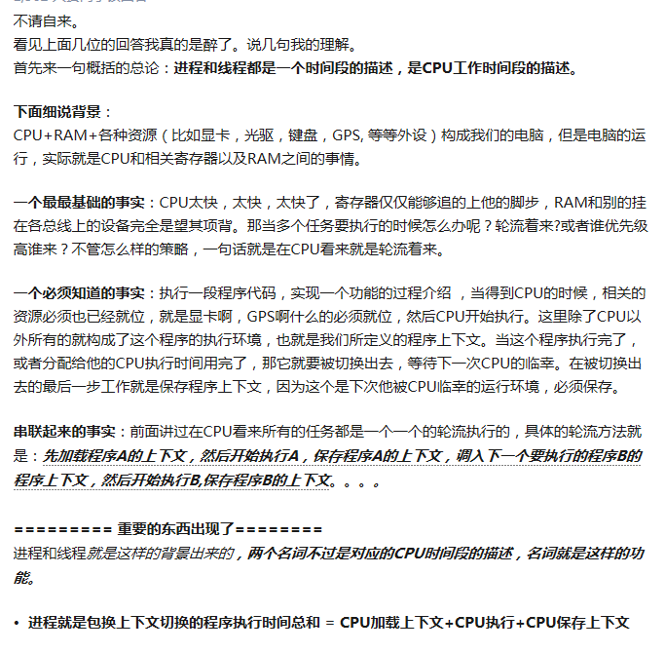
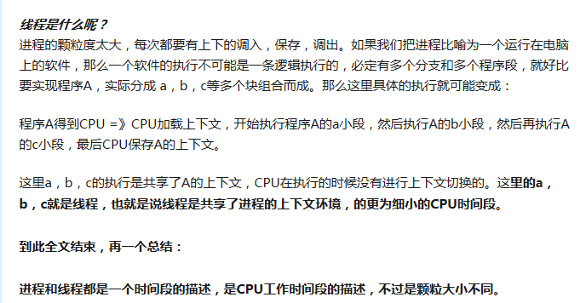

线程的五种状态：
一.线程的生命周期及五种基本状态
关于Java中线程的生命周期，首先看一下下面这张较为经典的图：
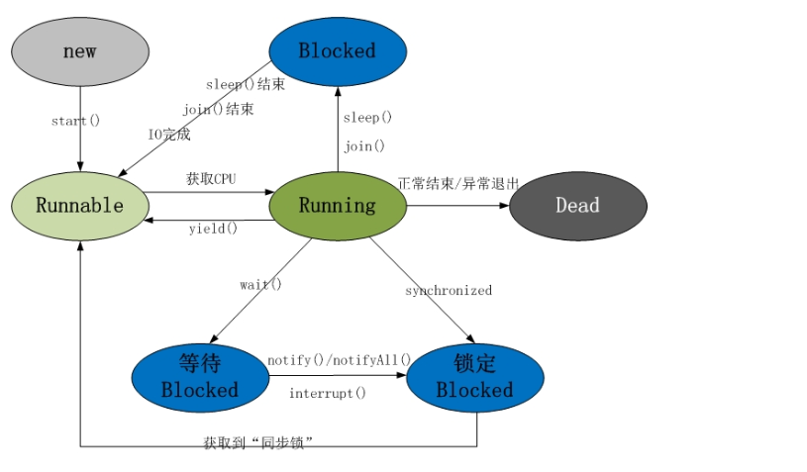
上图中基本上囊括了Java中多线程各重要知识点。掌握了上图中的各知识点，Java中的多线程也就基本上掌握了。主要包括：
Java线程具有五中基本状态
新建状态（New）：当线程对象对创建后，即进入了新建状态，如：Thread t = new MyThread();
就绪状态（Runnable）：当调用线程对象的start()方法（t.start();），线程即进入就绪状态。处于就绪状态的线程，只是说明此线程已经做好了准备，随时等待CPU调度执行，并不是说执行了t.start()此线程立即就会执行；
运行状态（Running）：当CPU开始调度处于就绪状态的线程时，此时线程才得以真正执行，即进入到运行状态。注：就 绪状态是进入到运行状态的唯一入口，也就是说，线程要想进入运行状态执行，首先必须处于就绪状态中；
阻塞状态（Blocked）：处于运行状态中的线程由于某种原因，暂时放弃对CPU的使用权，停止执行，此时进入阻塞状态，直到其进入到就绪状态，才 有机会再次被CPU调用以进入到运行状态。根据阻塞产生的原因不同，阻塞状态又可以分为三种：
1.等待阻塞：运行状态中的线程执行wait()方法，使本线程进入到等待阻塞状态；
2.同步阻塞 -- 线程在获取synchronized同步锁失败(因为锁被其它线程所占用)，它会进入同步阻塞状态；
3.其他阻塞 -- 通过调用线程的sleep()或join()或发出了I/O请求时，线程会进入到阻塞状态。当sleep()状态超时、join()等待线程终止或者超时、或者I/O处理完毕时，线程重新转入就绪状态。
死亡状态（Dead）：线程执行完了或者因异常退出了run()方法，该线程结束生命周期。

二. Java多线程的就绪、运行和死亡状态
就绪状态转换为运行状态：当此线程得到处理器资源；
运行状态转换为就绪状态：当此线程主动调用yield()方法或在运行过程中失去处理器资源。
运行状态转换为死亡状态：当此线程线程执行体执行完毕或发生了异常。
此处需要特别注意的是：当调用线程的yield()方法时，线程从运行状态转换为就绪状态，但接下来CPU调度就绪状态中的哪个线程具有一定的随机性，因此，可能会出现A线程调用了yield()方法后，接下来CPU仍然调度了A线程的情况。
sleep、join、yield都会失去cpu资源，发生中断，将cpu交给操作系统，操作系统进行线程调度。sleep、yield都不会释放锁、join内部调用了wait，会释放锁。
Yield：
1.让步的意思线程告诉cpu，你可以去执行其他的线程，我可以让出当前cpu的执行权利。
2.它的作用就是将当前线程从执行状态转变到可执行状态
3.但是它不能保证其他线程一定能够执行，因为执行过yield的线程当前依然是可执行的状态，有可能被cpu再次执行。
4.但是执行yield的线程不会释放锁，这是要注意的。
Sleep：
1.意味着当前线程放弃剩余时间片，进入阻塞状态。
2.其他线程有机会来竞争时间片的使用。
3.注意，sleep时并不会释放当前的锁，意味着即使当前线程在锁块内休眠，其他线程也无法执行。

Join的原理？
https://blog.csdn.net/u010983881/article/details/80257703#commentBox
Wait Notify和notifyAll为什么要放在同步块中
https://www.zhihu.com/question/37601861/answer/145545371
http://www.xyzws.com/javafaq/why-wait-notify-notifyall-must-be-called-inside-a-synchronized-method-block/127

线程如何关闭？
https://blog.csdn.net/u010429311/article/details/53333262
https://www.cnblogs.com/xiaoxi/p/7004539.html

什么是死锁？死锁产生的条件？
1、死锁的概念
在两个或者多个并发进程中，如果每个进程持有某种资源而又等待其它进程释放它或它们现在保持着的资源，在未改变这种状态之前都不能向前推进，称这一组进程产生了死锁。通俗的讲，就是两个或多个进程无限期的阻塞、相互等待的一种状态。
2、死锁产生的四个必要条件

互斥：至少有一个资源必须属于非共享模式，即一次只能被一个进程使用；若其他申请使用该资源，那么申请进程必须等到该资源被释放为止；
占有并等待：一个进程必须占有至少一个资源，并等待另一个资源，而该资源为其他进程所占有；
非抢占：进程不能被抢占，即资源只能被进程在完成任务后自愿释放
循环等待：若干进程之间形成一种头尾相接的环形等待资源关系
3、死锁的处理基本策略和常用方法
解决死锁的基本方法主要有 预防死锁、避免死锁、检测死锁、解除死锁、鸵鸟策略等。
(1). 死锁预防
死锁预防的基本思想是 只要确保死锁发生的四个必要条件中至少有一个不成立，就能预防死锁的发生，记住，这里是必要条件，不是充分条件，也就是说，发生死锁，这四种情况一定发生，根据逆否命题定律：如果A则B可以推出：如果非B则非A，所以，只要否定四个情况，那就是否定死锁。具体方法包括：
打破互斥条件：允许进程同时访问某些资源。但是，有些资源是不能被多个进程所共享的，这是由资源本身属性所决定的，因此，这种办法通常并无实用价值。
打破占有并等待条件：可以实行资源预先分配策略(进程在运行前一次性向系统申请它所需要的全部资源，若所需全部资源得不到满足，则不分配任何资源，此进程暂不运行；只有当系统能满足当前进程所需的全部资源时，才一次性将所申请资源全部分配给该线程)或者只允许进程在没有占用资源时才可以申请资源（一个进程可申请一些资源并使用它们，但是在当前进程申请更多资源之前，它必须全部释放当前所占有的资源）。但是这种策略也存在一些缺点：在很多情况下，无法预知一个进程执行前所需的全部资源，因为进程是动态执行的，不可预知的；同时，会降低资源利用率，导致降低了进程的并发性。
打破非抢占条件：允许进程强行从占有者哪里夺取某些资源。也就是说，但一个进程占有了一部分资源，在其申请新的资源且得不到满足时，它必须释放所有占有的资源以便让其它线程使用。这种预防死锁的方式实现起来困难，会降低系统性能。
打破循环等待条件：实行资源有序分配策略。对所有资源排序编号，所有进程对资源的请求必须严格按资源序号递增的顺序提出，即只有占用了小号资源才能申请大号资源，这样就不回产生环路，预防死锁的发生。
(2)死锁避免
系统对进程发出每一个系统能够满足的资源申请进行动态检查,并根据检查结果决定是否分配资源,如果分配后系统可能发生死锁,则不予分配,否则予以分配。这是一种保证系统不进入死锁状态的动态策略。银行家算法；
(3). 死锁解除
死锁解除的常用两种方法为进程终止和资源抢占。所谓进程终止是指简单地终止一个或多个进程以打破循环等待，包括两种方式：终止所有死锁进程和一次只终止一个进程直到取消死锁循环为止；所谓资源抢占是指从一个或多个死锁进程那里抢占一个或多个资源，此时必须考虑三个问题：
(I). 选择一个牺牲品
(II). 回滚：回滚到安全状态
(III). 饥饿（在代价因素中加上回滚次数，回滚的越多则越不可能继续被作为牺牲品，

线程同步的几种方式：

操作系统中进程调度策略有哪一些？（参考操作系统之哲学原理）
- 先来先服务调度算法：（FCFS）
谁先来谁先执行，隐含条件就是一个进程一旦启动就一直运行到结束或者受阻塞为止。不允许抢占。符合一种公平观念，但是缺点：短时间的进程万一排在后面，导致用户交互体验很差。比如100秒的A在1秒的B前面。这样平均响应时间很慢。
- 时间片轮转算法（属于可抢占式）
进行周期性轮转进程，这个周期（时间片）的选择很重要，如果选择的时间片越长，就越像
- 短任务优先算法（STCF，分为可抢占式和非抢占式）
- 优先级调度算法
- 实时调度算法：
- 多级队列调度算法：将就绪队列分成多个独立的队列，每个队列都有自己的调度算法，队列之间采用固定优先级抢占调度。其中，一个进程根据自身属性被永久地分配到一个队列中。
- 多级反馈队列调度算法：与多级队列调度算法相比，其允许进程在队列之间移动：若进程使用过多CPU时间，那么它会被转移到更低的优先级队列；在较低优先级队列等待时间过长的进程会被转移到更高优先级队列，以防止饥饿发生。

关于进程互斥、同步、异步、通信区别和联系
在多道程序设计系统中，同一时刻可能有许多进程，这些进程之间存在两种基本关系：竞争关系和协作关系。
进程的互斥、同步、通信都是基于这两种基本关系而存在的。
为了解决进程间竞争关系（间接制约关系）而引入进程互斥；
为了解决进程间紧密的协作关系而引入进程通信。
为了解决进程间松散的协作关系( 直接制约关系)而引入进程同步；
当提到同步的时候，又可以联想到异步：
互斥：解释互斥首先解释竞争关系:系统中的多个进程之间彼此无关，它们并不知道其他进程的存在，并且也不受其他进程执行的影响。例如，批处理系统中建立的多个用户进程， 分时系统中建立的多个终端进程。由于这些进程共用了一套计算机系统资源，因而， 必然要出现多个进程竞争资源的问题。当多个进程竞争共享硬设备、存储器、处理器 和文件等资源时，操作系统必须协调好进程对资源的争用。
资源竞争出现了两个控制问题：
一个是死锁 （deadlock ）问题，一组进程如果都获得了部分资源，还想要得到其他进程所占有的资源，最终所有的进程将陷入死锁。
另一个是饥饿（starvation ）问题，这是指这样一种情况：一个进程由于其他进程总是优先于它而被无限期拖延。
进程的互斥（mutual exclusion ）是解决进程间竞争关系( 间接制约关系) 的手段。 进程互斥指若干个进程要使用同一共享资源时，任何时刻最多允许一个进程去使用，其他要使用该资源的进程必须等待，直到占有资源的进程释放该资源。
同步：某些进程为完成同一任务需要分工协作，由于合作的每一个进程都是独立地以不可预知的速度推进，这就需要相互协作的进程在某些协调点上协 调各自的工作。当合作进程中的一个到达协调点后，在尚未得到其伙伴进程发来的消息或信号之前应阻塞自己，直到其他合作进程发来协调信号或消息后方被唤醒并继续执行。这种协作进程之间相互等待对方消息或信号的协调关系称为进程同步。进程的同步（Synchronization）是解决进程间协作关系( 直接制约关系) 的手段。
进程互斥关系是一种特殊的进程同步关系，即逐次使用互斥共享资源，也是对进程使用资源次序上的一种协调。
相交进程之间的关系主要有两种，同步与互斥。所谓互斥，是指散步在不同进程之间的若干程序片断，当某个进程运行其中一个程序片段时，其它进程就不能运行它 们之中的任一程序片段，只能等到该进程运行完这个程序片段后才可以运行。所谓同步，是指散步在不同进程之间的若干程序片断，它们的运行必须严格按照规定的 某种先后次序来运行，这种先后次序依赖于要完成的特定的任务。
显然，同步是一种更为复杂的互斥，而互斥是一种特殊的同步。
也就是说互斥是两个线程之间不可以同时运行，他们会相互排斥，必须等待一个线程运行完毕，另一个才能运行，而同步也是不能同时运行，但他是必须要安照某种次序来运行相应的线程（也是一种互斥）！
总结：互斥：是指某一资源同时只允许一个访问者对其进行访问，具有唯一性和排它性。但互斥无法限制访问者对资源的访问顺序，即访问是无序的。
同步：是指在互斥的基础上（大多数情况），通过其它机制实现访问者对资源的有序访问。在大多数情况下，同步已经实现了互斥，特别是所有写入资源的情况必定是互斥的。少数情况是指可以允许多个访问者同时访问资源。
说完进程的同步又可以想到线程的同步：
线程间同步的方式主要由以下三种：
互斥量：采用互斥对象机制，只有拥有互斥对象的线程才有访问公共资源的权限。因为互斥对象只有一个，所以可以保证公共资源不会被多个线程同时访问。
信号量：它允许同一时刻多个线程访问同一资源，但是需要控制同一时刻访问此资源的最大线程数量。当需要一个计数器来限制可以使用某共享资源的线程数目时，可以使用“信号量”对象。
事件（信号）：通过通知操作的方式来保持多线程同步，还可以方便的实现多线程优先级的比较操作。即事件机制允许一个线程在处理完一个任务后，主动唤醒另外一个线程执行任务。
四种同步和互斥机制：信号量、管程、会合、分布式系统。？

同步和异步的区别：
同步：
所谓同步，就是发出一个功能调用时，在没有得到结果之前，该调用就不返回或继续执行后续操作。
简单来说，同步就是必须一件一件事做，等前一件做完了才能做下一件事。
例如：B/S模式中的表单提交，具体过程是：客户端提交请求->等待服务器处理->处理完毕返回，在这个过程中客户端（浏览器）不能做其他事。
异步：
异步与同步相对，当一个异步过程调用发出后，调用者在没有得到结果之前，就可以继续执行后续操作。当这个调用完成后，一般通过状态、通知和回调来通知调用者。对于异步调用，调用的返回并不受调用者控制。
对于通知调用者的三种方式，具体如下：
状态：即监听被调用者的状态（轮询），调用者需要每隔一定时间检查一次，效率会很低。
通知：当被调用者执行完成后，发出通知告知调用者，无需消耗太多性能。
回调：与通知类似，当被调用者执行完成后，会调用调用者提供的回调函数。
例如：B/S模式中的ajax请求，具体过程是：客户端发出ajax请求->服务端处理->处理完毕执行客户端回调，在客户端（浏览器）发出请求后，仍然可以做其他的事。
同步和异步的区别：
总结来说，同步和异步的区别：请求发出后，是否需要等待结果，才能继续执行其他操作。
通信：实质上需要解决好进程同步问题，进程同步是一种进程通信，通过修改信号量，进程之间可建立起联系，相互协调运行和协同工作。但是信号量与PV操作只能传递信号，没有传递数据的能力。有些情况下进程之间交换的信息量虽很少，例如，仅仅交换某个状态信息，但很多情况下进程之间需要交换大批数据，例如，传送一批信息或整个文件，这可以通过一种新的通信机制来完成，进程之间互相交换信息的工作称之为进程通信IPC （InterProcess Communication）（主要是指大量数据的交换）。

整个操作系统的复习流程：
第一部分：
- 操作系统的运行机制和体系结构
- 中断机制
- 系统调用
以上三部分参考王道考研ppt操作系统第一章，最后三节
第二部分：
- 进程的基本信息
定义
状态转换（新建、就绪、运行、阻塞、终止 ）
进程控制（就是对进程的状态进行控制，几个状态之间的转换；创建原语、阻塞原语、唤醒原语、撤销原语、切换原语）；进程控制会导致进程状态的转换，无论哪一个原语，要做的就三件事：
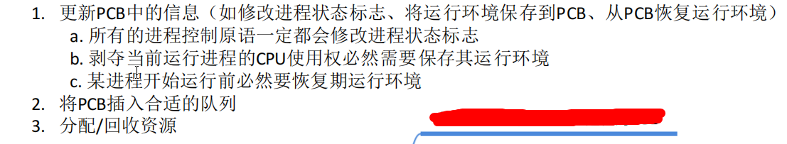
进程通信：共享存储、消息传递、管道通信
- 线程基本信息：
线程的实现方式：用户级线程、内核级线程
多线程模型：多对一、一对一、一对多
处理机调度：高级调度（选择一个作业从外存调入内存，也就是操作系统刚开始运行的时候，选择一个作业调入，针对某一个作业只发生一次）、中级调度（引入虚拟内存之后，可以将暂时不需要与运行挂起的作业暂时挂起）、低级调度（线程之间 的转换调度）。
调度算法的评价指标：CPU利用率 、系统吞吐量、周转时间（平均周转时间、带圈周转时间、平均带全周转时间）、等待时间。
调度算法：参考上面的例子。
3、进程同步和互斥
互斥：
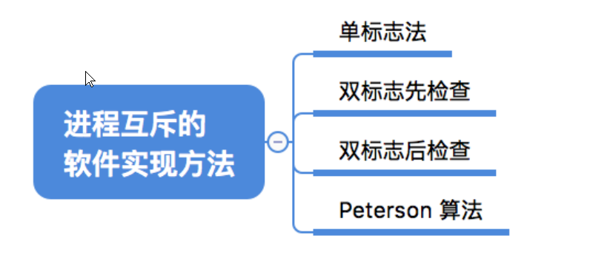
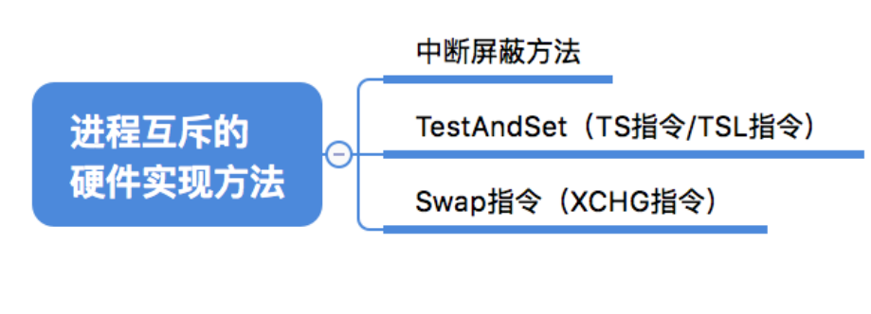
信号量机制也可以实现互斥：将信号量设置为1，利用PV操作将临界区资源一前一后的包裹起来即可。
同步：
1、信号量机制，将信号量设置为0，前V后P，即在前操作之后进行V操作，在后操 作之前进行P操作。
P、V操作分别对应wait、signal原语，P是消耗一个信号量，V是增加一个信号量。
4、生产者消费者问题、多生产者多消费者、吸烟者问题、哲学家进餐问题、读者写者问题
5、死锁：参考上文
以上为第二部分：参考王道考研ppt第二章。
第三部分：

程序的动态链接和静态链接？
三种链接方式

内存连续分配方式采用的几种算法及各自优劣？
操作系统的职责之一就是内存管理。而内存管理又分为如下几种情况：
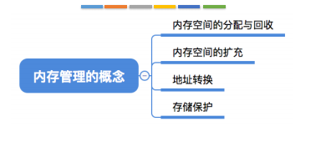
继续细分：
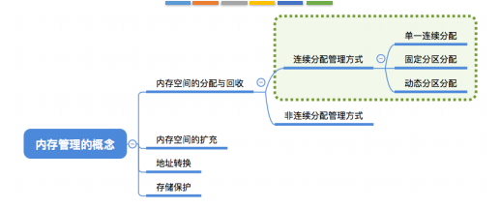
单一连续分配：
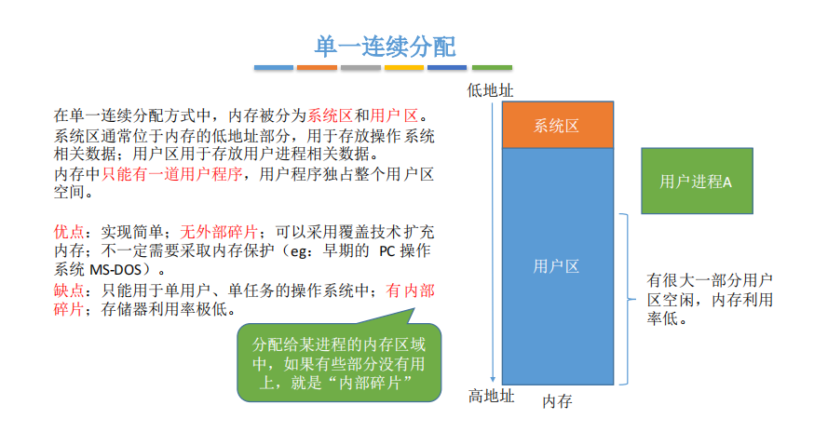
固定分区分配：
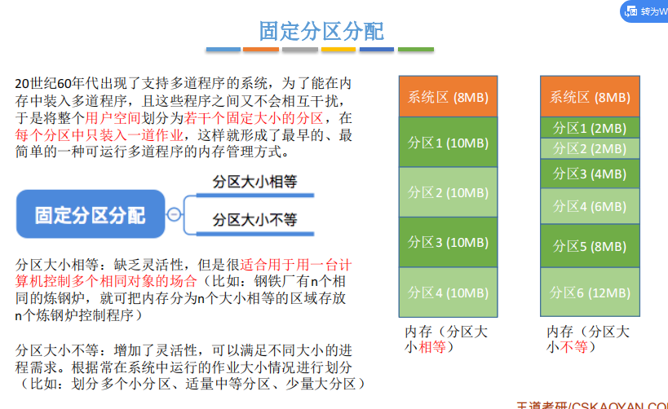
动态分区分配：

这里的问题是内存连续分配采用的算法，应该指的的动态分区分配的几种算法，见下图：
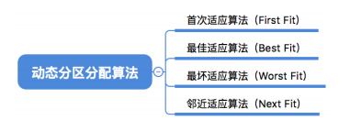
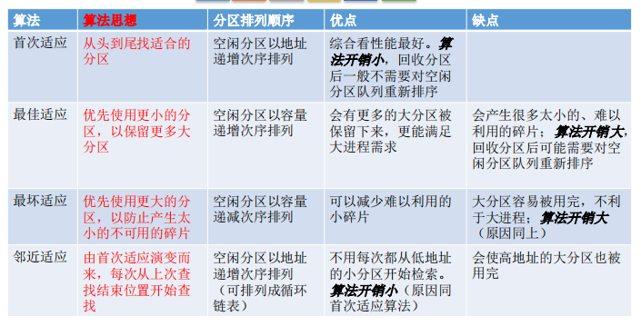

内存非连续分配方式？
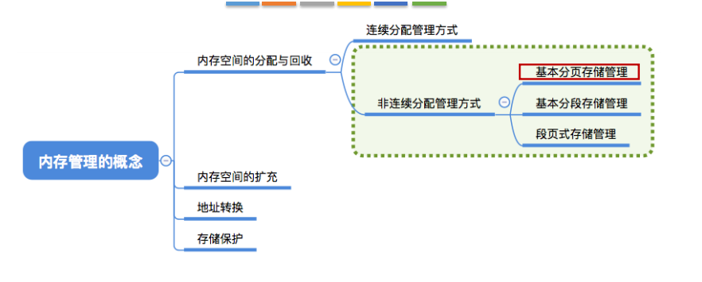
由于连续分配内存存在缺点 ：
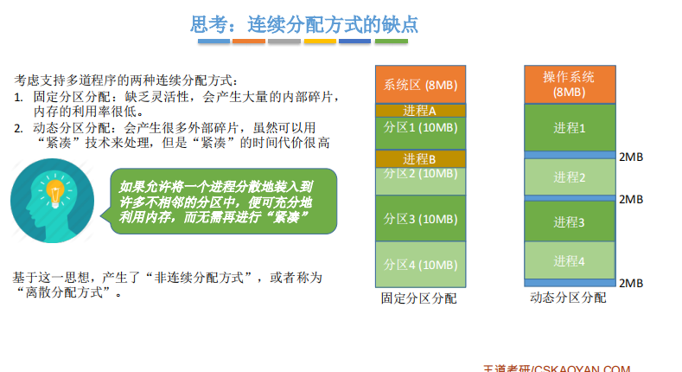
1、所以产生了非连续分配的方式：下图是内存非连续分配（基本分页）的方式思想，
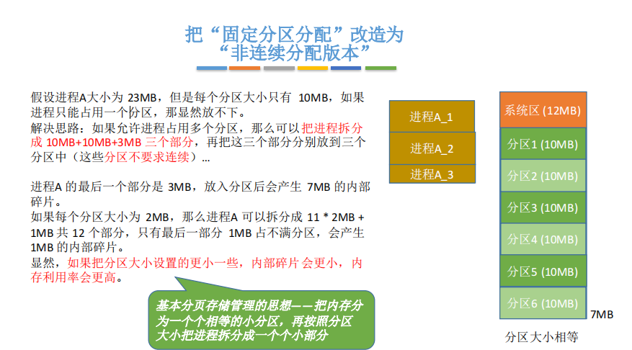
在非连续之后，我们就遇到了一个问题，如何实现逻辑地址向物理地址的转换。解决办法如下图所示：
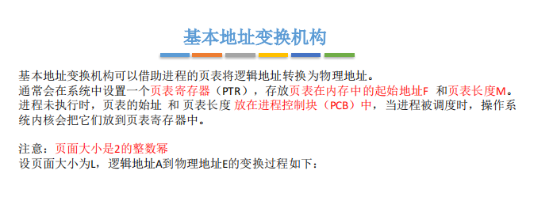
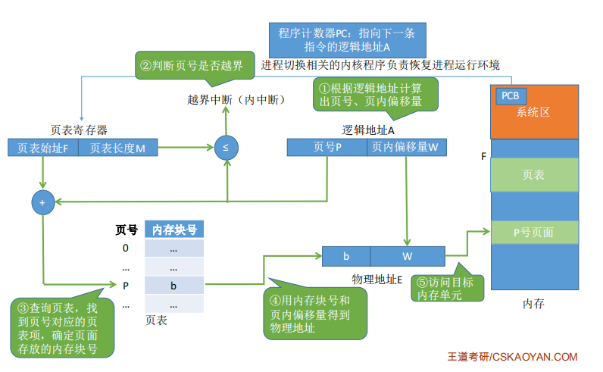
2、非连续的内存分配方式之基本分段：
基本分段存储管理方式.pdf
3、非连续的内存分配方式之段页式管理方式
段页式管理方式

为什么说分页是一维而分段是二维？
在页表中找一个虚地址，你只要给一个地址，我就能算出来在哪一页，页偏移多少，所以是一维的（只要一个地址即可）
在段表中找一个虚地址，看上去给的也只有一个虚地址就能找到，但是，其实，这个虚地址是段号和段内偏移这两个地址放在一起合成的，是2个地址（这儿和页不同，页的页号和页内偏移可以自己计算，所以是1个地址），所以是2维。

虚拟内存以及虚拟内存的实现？
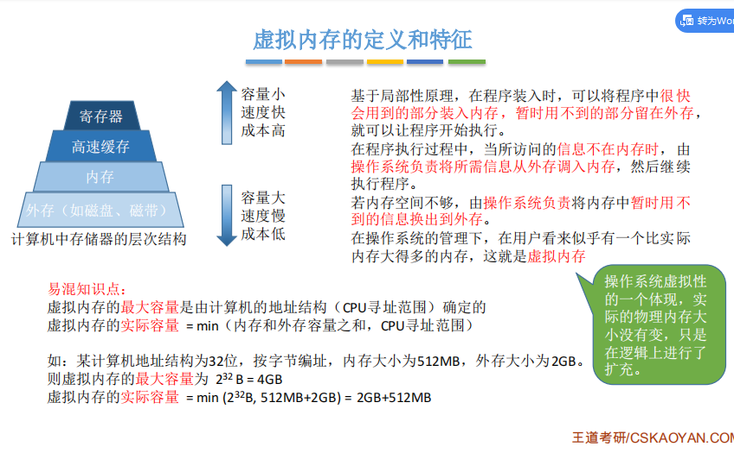
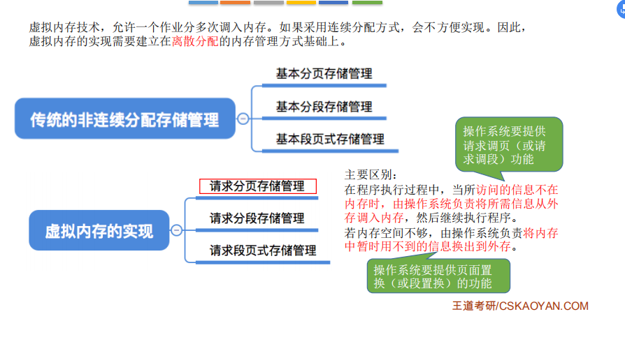
请求分页内存存储管理
请求分段内存存储管理
请求段页式内存存储管理 后两个ppt没有讲到

页面置换算法，会算所需换页数（LRU用程序如何实现）？

操作系统的四大特征？
并发 、共享、虚拟、异步
并发性：指的是计算机系统中同时运行着多道程序
共享性：指的是计算机系统中的资源可以同时供给并发执行的多道程序共同使用
注意：如果失去了并发性，计算机系统内只有一道程序运行，那么共享性也就失去了意义。
如果失去了共享性，则计算机中的多道程序不能同时访问硬件资源，也就无法实现并发。所以说，并发和共享是互为存在条件。
虚拟性：是把物理上的实体对应为若干个逻辑上的对应物。物理上的实体是真实存在的，逻辑上的对应物是用户感受到的。
异步性：在多道程序环境下，允许多个程序并发执行，但由于资源有限，进程的执行不是一贯到底的，而是走走停停，以不可预制速度向前推进，这就是程序的异步性
显然，如果程序失去了并发性，则系统只能串行的处理各个进程，每个进程的执行会一贯到底，只有系统拥有并发性，才有可能导致异步性。

用户态和核心态的区别？
1、概念：
内核态: CPU可以访问内存所有数据, 包括外围设备, 例如硬盘, 网卡. CPU也可以将自己从一个程序切换到另一个程序
用户态: 只能受限的访问内存, 且不允许访问外围设备. 占用CPU的能力被剥夺, CPU资源可以被其他程序获取
2、为什么要分用户态和核心态？
①在CPU的所有指令中，有一些指令是非常危险的，如果错用，将导致整个系统崩溃。比如：清内存、设置时钟等。如果所有的程序都能使用这些指令，那么你的系统一天死机n回就不足为奇了。所以，CPU将指令分为特权指令和非特权指令，对于那些危险的指令，只允许操作系统及其相关模块使用，普通的应用程序只能使用那些不会造成灾难的指令。
②由于需要限制不同的程序之间的访问能力, 防止他们获取别的程序的内存数据
③因为操作系统的资源是有限的，如果访问资源的操作过多，必然会消耗过多的资源，而且如果不对这些操作加以区分，很可能造成资源访问的冲突。所以，为了减少有限资源的访问和使用冲突。
https://www.cnblogs.com/bakari/p/5520860.html

如何理解阻塞、非阻塞、同步、异步？
https://blog.csdn.net/u011381576/article/details/80820272#commentBox

分页和分段：（不准确）
要理解分段和分页，那么得理解为什么会出现分段和分页的技术
首先，这两个技术都是为了利用和管理好计算机的资源--内存。
在分段这个技术还没有出现之前，程序运行是需要从内存中分配出足够多的连续的内存，然后把整个程序装载进去。举个例子，某个程序大小是10M，然后，就需要有连续的10M内存空间才能把这个程序装载到内存里面。如果无法找到连续的10M内存，就无法把这个程序装载进内存里面，程序也就无法得到运行。
上面这种直接把整个程序装载进内存的方式是有一定的问题的。例如：
1、地址空间不隔离
如何理解地址空间不隔离？
举个例子，假设我有两个程序，一个是程序A，一个是程序B。程序A在内存中的地址假设是0x00000000~0x00000099，程序B在内存中的地址假设是0x00000100~x00000199。那么假设你在程序A中，本来想操作地址0x00000050，不小心手残操作了地址0x00000150，那么，不好的事情或许会发生。你影响了程序A也就罢了，你把程序B也搞了一顿。
2、程序运行时候的地址不确定
如何理解程序运行时候的地址不确定？
因为我们程序每次要运行的时候，都是需要装载到内存中的，假设你在程序中写死了要操作某个地址的内存，例如你要地址0x00000010。但是问题来了，你能够保证你操作的地址0x00000010真的就是你原来想操作的那个位置吗？很可能程序第一次装载进内存的位置是0x00000000~0x00000099，而程序第二次运行的时候，这个程序装载进内存的位置变成了0x00000200~0x00000299，而你操作的0x00000010地址压根就不是属于这个程序所占有的内存。
3、内存使用率低下
如何理解内存使用率低下呢？
举个例子，假设你写了3个程序，其中程序A大小为10M，程序B为70M，程序C的大小为30M你的计算机的内存总共有100M。
这三个程序加起来有110M，显然这三个程序是无法同时存在于内存中的。
并且最多只能够同时运行两个程序。可能是这样的，程序A占有的内存空间是0x00000000～0x00000009，程序B占有的内存空间是0x00000010～0x00000079。假设这个时候程序C要运行该怎么做？可以把其中的一个程序换出到磁盘上，然后再把程序C装载到内存中。假设是把程序A换出，那么程序C还是无法装载进内存中，因为内存中空闲的连续区域有两块，一块是原来程序A占有的那10M，还有就是从0x00000080～0x00000099这20M，所以，30M的程序C无法装载进内存中。那么，唯一的办法就是把程序B换出，保留程序A，但是，此时会有60M的内存无法利用起来，很浪费对吧。
然后，人们就去寻求一种办法来解决这些问题。
有一句话说的好：计算机科学领域的任何问题都可以通过增加一个间接的中间层来解决。
（这种思想在现在也用的很广泛，例如很多优秀的中间层：Nginx、Redis等等）
所以，分段这种技术就出现了。
为了实现分段的这个技术，需要引入虚拟地址空间的概念。那么什么是地址空间呢？简单的说就是可以寻址的一片空间。如果这个空间是虚拟的，我们就叫做虚拟地址空间；如果这个空间是真实存在的，我们就叫做物理地址空间。虚拟地址空间是可以任意的大的，因为是虚拟的。而物理地址空间是真实存在的，所以是有限的。
然后，分段这个技术做了一件什么事情呢？
它把虚拟地址空间映射到了物理地址空间，并且你写的程序操作的是虚拟地址。假设，程序A的虚拟地址空间是0x00000100～0x00000200。此时，不仅需要一块连续的物理内存来存放程序A，还需要把程序A的虚拟地址空间映射到（转换为）物理地址空间。可能，程序A的虚拟地址空间从0x00000100～0x00000200映射到了物理地址空间0x00000000～0x00000100。
那么分段的技术可以解决什么问题呢？可以解决上面1、2两个问题。
在问题1中，假设程序A的虚拟地址空间是0x00000000~0x00000099，映射到的物理地址空间是0x00000600~0x00000699，程序B的虚拟地址空间是0x00000100~0x00000199，映射到的物理地址空间是0x00000300~0x00000399。假设你还是手残，在程序A中操作了地址0x00000150，但是英文此时的地址0x00000150是虚拟的，而虚拟化的操作是在操作系统的掌控中的，所以，操作系统有能力判断，这个虚拟地址0x00000150是有问题的，然后阻止后续的操作。所以，体现出了隔离性。（另一种体现隔离性的方式就是，操作同一个虚拟地址，实际上可能操作的是不同的物理地址）
（注意，实际上，很可能程序A和程序B的虚拟地址都是0x00000000~0x00000099。这里的举例只是为了方便理解。）
问题2也很好的解决了。正是因为这种映射，使得程序无需关注物理地址是多少，只要虚拟地址没有改变，那么，程序就不会操作地址不当。
但是问题3仍然没有解决。
因为第三个问题是换入换出的问题，这个问题的关键是能不能在换出一个完整的程序之后，把另一个完整的程序换进来。而这种分段机制，映射的是一片连续的物理内存，所以问题3得不到解决。
而问题出在哪呢？就是完整和连续。
而分页技术的出现就是为了解决这个问题的。分页这个技术仍然是一种虚拟地址空间到物理地址空间映射的机制。但是，粒度更加的小了。单位不是整个程序，而是某个“页”，一段虚拟地址空间组成的某一页映射到一段物理地址空间组成的某一页。（如何理解这个“页”的概念，这个问题下的其他同学回答过）
分页这个技术，它的虚拟地址空间仍然是连续的，但是，每一页映射后的物理地址就不一定是连续的了。正是因为有了分页的概念，程序的换入换出就可以以页为单位了。那么，为什么就可以只换出某一页呢？实际上，不是为什么可以换出某一页，而是可以换出CPU还用不到的那些程序代码、数据。但是，把这些都换出到磁盘，万一下次CPU就要使用这些代码和数据怎么办？又得把这些代码、数据装载进内存。性能有影响对吧。所以，我们把换入换出的单位变小，变成了“页”。（实际上，这利用了空间局部性）
所以，同学们想想，问题3是不是就解决了呢？
所以，分段和分页的区别在于：粒度。
两者的不同点：

目的不同：分页是由于系统管理的需要而不是用户的需要，它是信息的物理单位；分段的目的是为了能更好地满足用户的需要，它是信息的逻辑单位，它含有一组其意义相对完整的信息；

大小不同：页的大小固定且由系统决定，而段的长度却不固定，由其所完成的功能决定；

地址空间不同： 段向用户提供二维地址空间；页向用户提供的是一维地址空间；

信息共享：段是信息的逻辑单位，便于存储保护和信息的共享，页的保护和共享受到限制；

内存碎片：页式存储管理的优点是没有外碎片（因为页的大小固定），但会产生内碎片（一个页可能填充不满）；而段式管理的优点是没有内碎片（因为段大小可变，改变段大小来消除内碎片）。但段换入换出时，会产生外碎片（比如4k的段换5k的段，会产生1k的外碎片）。

